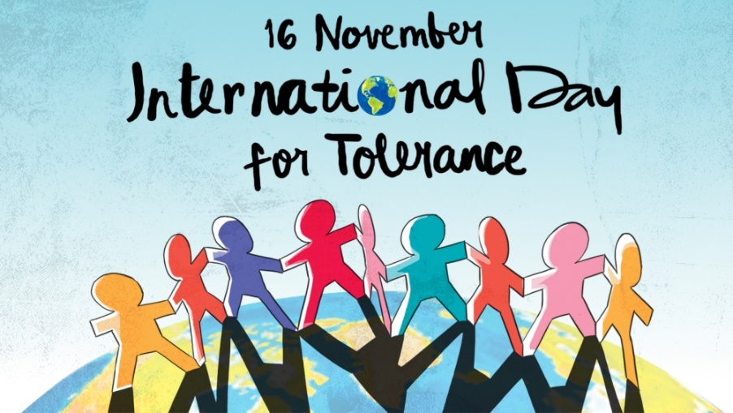
Mednarodni dan strpnosti – 16.november, dan za strpnost in prijateljstvo
Strpnost ima univerzalen in večno aktualen pomen, tako za odrasle, kot za mladostnike. Strpnost je v sodobnem času še toliko bolj pomembna in ključna za zdrav in tvoren razvoj posameznika in družbe, zato je bistveno, da se zavedamo, da strpnost ni nekaj samoumevnega, ampak si je zanjo potrebno prizadevati, se o njej izobraževati in jo trajno negovati.
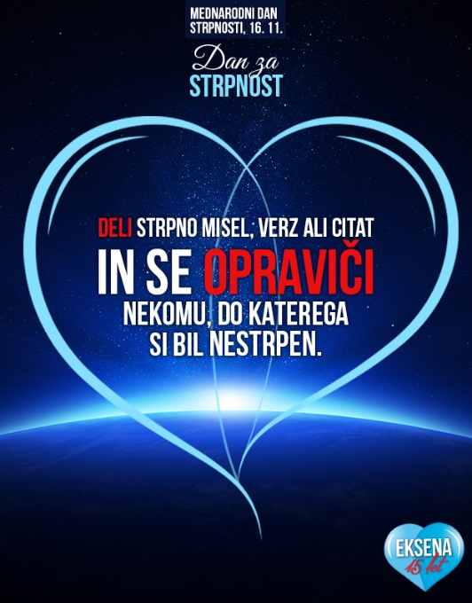
Zato je UNESCO v Deklaraciji o načelih strpnosti, v podporo promocije strpnosti razglasil tudi mednarodni dan strpnosti, ki ga obeležujemo 16. novembra. V ustanovni listini je zapisano:

»Če naj se mir ne razblini, mora biti izgrajen na temeljih intelektualne in moralne solidarnosti človeštva.«

http://unesco-mladi.si/unesco-deklaracija-o-nacelih-strpnosti/

